**МІНІСТЕРСТВО ОСВІТИ І НАУКИ УКРАЇНИ**

**Чорноморський національний університет   
імені Петра Могили**

**Факультет комп’ютерних наук**

**Кафедра інженерії програмного забезпечення**

**ЗВІТ**

*з лабораторної роботи № 7*

**«Динамічна вебсторінка»**

**Варіант № 23**

Дисципліна «Web-програмування»

Спеціальність «Інженерія програмного забезпечення»

121–ЛР.07–209.22010923

***Cтудент*** *________****Д. І. Чіта***

*(підпис)*

*__ __*

*(дата)*

***Викладач*** *_______****А. В. Швед***

*(підпис)*

*_____________*

*(дата)*

**Миколаїв – 2021**

**Лабораторна робота №7**

***Тема роботи:***Динамічна вебсторінка.

***Мета роботи:***Закріпити навички розробки динамічної вебсторінки.

***Завдання:***

Побудувати динамічну вебсторінку використовуючи лише JavaScript (тег body файлу html пустий) згідно з прикладом <https://8-gund.com/uk/>. Врахувати валідацію та адаптивність.

**Лістинг коду:**

index.html

<!DOCTYPE html>

<html>

<head>

<meta charset="UTF-8">

<meta http-equiv="X-UA-Compatible" content="IE=edge">

<meta name="viewport" content="width=device-width, initial-scale=1.0">

<title>Магічна куля</title>

<link rel="preconnect" href="https://fonts.googleapis.com">

<link rel="preconnect" href="https://fonts.gstatic.com" crossorigin>

<link href="https://fonts.googleapis.com/css2?family=Mochiy+Pop+One&display=swap" rel="stylesheet">

<link rel="stylesheet" href="css/style.css">

</head>

<body>

<script src="js/main.js"></script>

</body>

</html>

style.css

body {

background-color: #082c3b;

width: 90%;

}

#setQuestion {

width: 95%;

padding: 5px;

font-size: 12px;

border-radius: 6px;

background-color: #0f2d61;

border-color: #07152d;

color: #c6dcff;

}

.top_block {

width: 30%;

margin: 0 auto;

}

.info {

margin-top: 40px;

display: flex;

flex-direction: column;

background-color: #041129;

border-radius: 6px;

padding: 10px;

}

.writeYourQuestion {

color: #578bd5;

font-size: 16px;

font-family: 'Mochiy Pop One', sans-serif;

font-weight: bold;

line-height: 22px;

border-radius: 5px;

text-align: justify;

}

.ball {

margin: 15px 0px;

position: relative;

display: flex;

justify-content: center;

align-items: center;

}

.text {

font-family: 'Mochiy Pop One', sans-serif;

font-weight: 800;

text-align: center;

position: absolute;

width: 12%;

height: 24%;

z-index: 1;

color: #c6dcff;

padding: 10px;

font-size: 20px;

line-height: 20px;

}

/* add media screens */

@media screen and (max-width: 900px) {

.top_block {

width: 50%;

margin: 0 auto;

}

img {

width: 55%;

}

.writeYourQuestion {

font-size: 15px;

line-height: 19px;

}

#setQuestion {

font-size: 19px;

}

.text {

width: 20%;

height: 27%;

top: 35%;

left: 39%;

font-size: 18px;

}

}

@media screen and (max-width: 610px) {

.top_block {

width: 65%;

}

img {

width: 75%;

}

.text {

width: 25%;

height: 29%;

top: 34%;

left: 36%;

font-size: 18px;

}

}

@media screen and (max-width: 400px) {

#setQuestion {

font-size: 10px;

}

.text {

width: 22%;

height: 25%;

top: 34%;

left: 36.8%;

font-size: 12px;

}

}

main.js

document.body.innerHTML = `

<div class="top_block">

<div class="info">

<p class="writeYourQuestion">Напишіть своє питання та натисніть на магічний шар</p>

<input type="text" id="setQuestion">

</div>

</div>

<div class = "ballContainer">

<div class="ball">

<span id="text" class="text" onclick="valueOfAnswer()"></span>

<img src="img/ball.png" alt="ball">

</div>

</div>

`;

const setQuestion = document.getElementById('setQuestion'),

text = document.getElementById('text');

setQuestion.setAttribute('placeholder', 'Введіть своє запитання')

const answers = [

'Зараз не можу відповісти', 'Все-таки так', 'Можливо', 'Безсумнівно',

'Невідомо', 'Так, але пізніше', 'Однозначно',

'Cкоріш за все', 'Поки не ясно', 'Ніяких сумнівів'

];

function valueOfAnswer() {

if (setQuestion.value.length > 0) {

let valueOfAnswer = answers[Math.floor(Math.random() * answers.length)];

text.innerHTML = valueOfAnswer;

} else {

alert('Введіть своє питання');

}

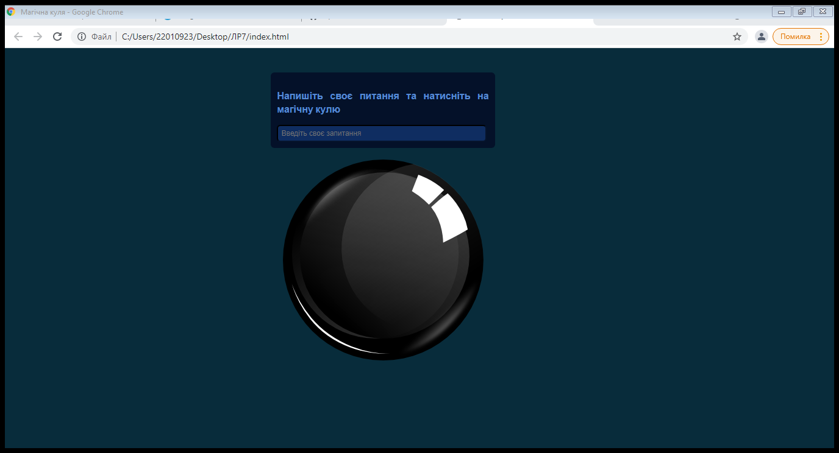

Рисунок 1 – Магічна куля

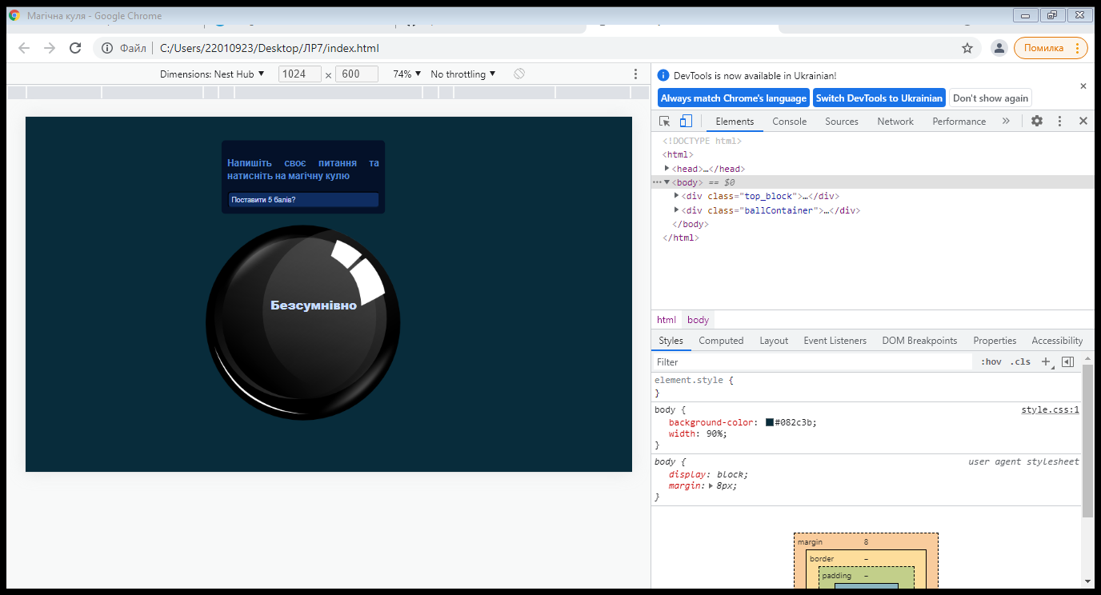

Рисунок 2 – Фото кулі

**Висновок:**

В ході лабораторної роботи було створено динамічну сторінку магічної кулі. Створено магічну кулі без коду html. Продемонстровано роботу з DOM елементами. Створено функцію, яка виводить відповіді кулі за натисканням на кулю.